**Les messages arrivant sont systematiquement enregistrés en « Brouillon ». Pourquoi ?**

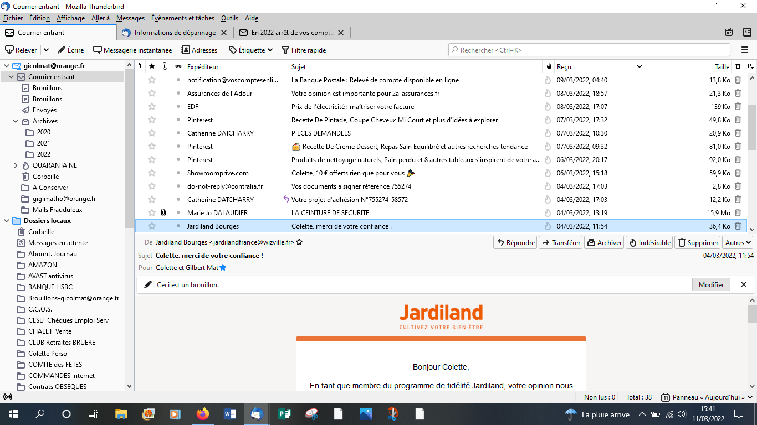

Image d’un mail que je viens d’ouvrir .. !!!

L’adresse de l’expéditeur ne figure plus , ele est remplacée par mon adresse personnelle et je ne peux donc pas répondre directement à ce mail … Pourquoi ????

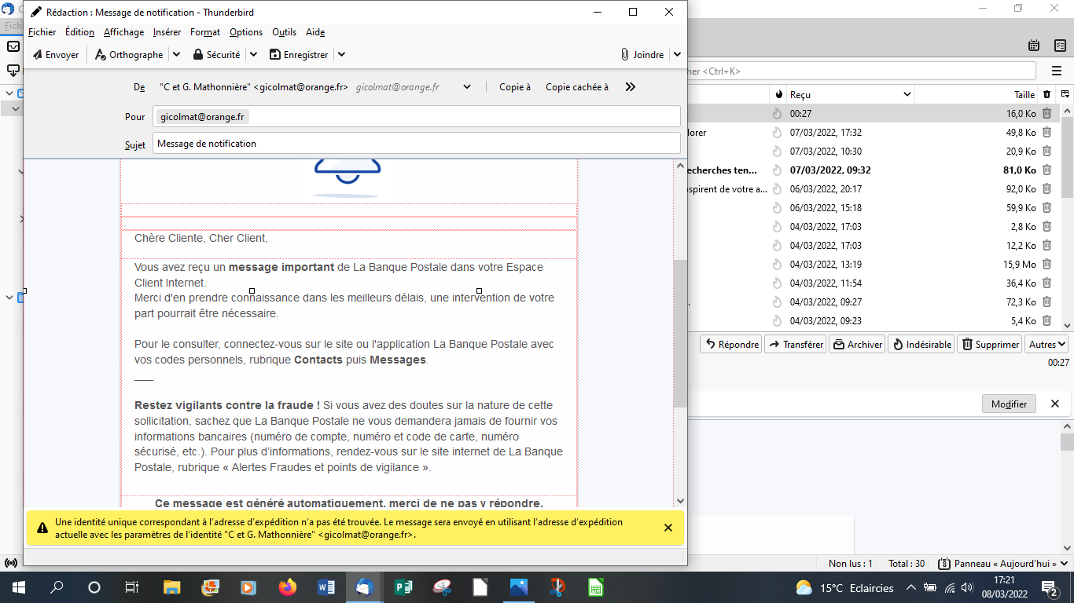

**Est-ce lié à la Modification exprimée ci-dessous par mon fournisseur Internet qui est ORANGE ?**

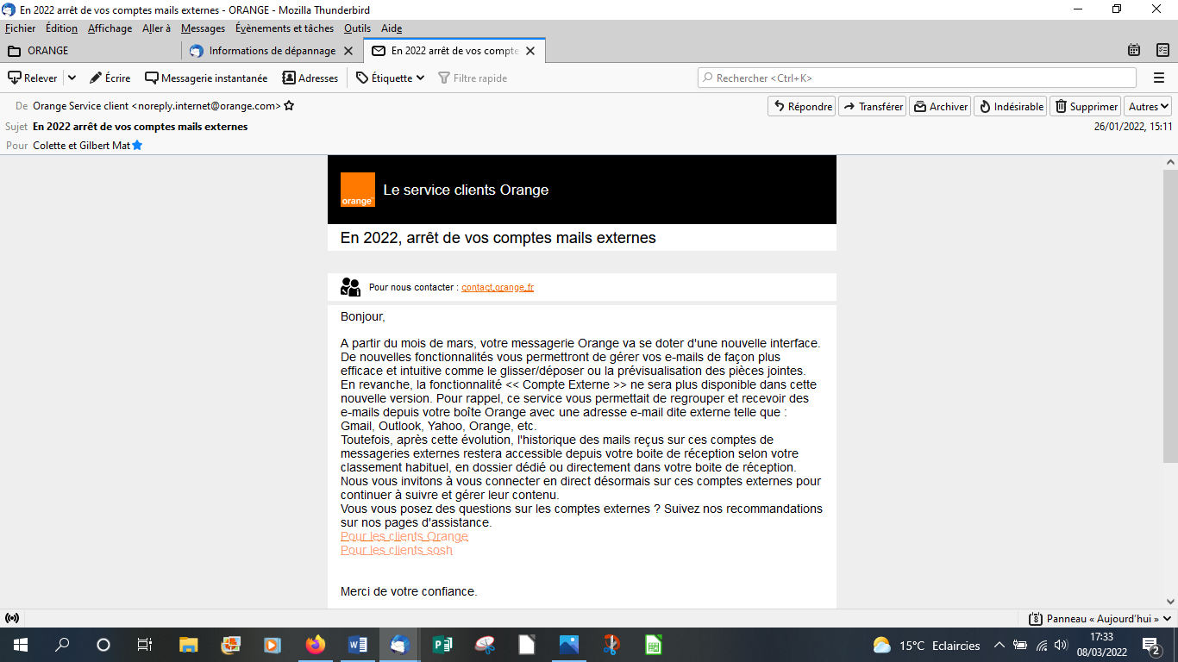

**Que dois je faire ? Je ne sais pas !!!**

